Лабораторная работа №6
  - Установка и настройка системы управления базами данных MariaDB
Жукова Арина Александровна
2025-12-21
Содержание

1. Цель работы
Приобретение практических навыков по установке и конфигурированию системы управления базами данных на примере программного обеспечения MariaDB.

2. Задание
- Установить необходимые для работы MariaDB пакеты.
- Настроить в качестве кодировки символов по умолчанию utf8 в базах данных.
- В базе данных MariaDB создать тестовую базу addressbook, содержащую таблицу city с полями name и city.
- Создать резервную копию базы данных addressbook и восстановить из неё данные.
- Написать скрипт для Vagrant, фиксирующий действия по установке и настройке базы данных MariaDB во внутреннем окружении виртуальной машины server.

3. Выполнение лабораторной работы

3.1 Установка MariaDB
- Загружена операционная система, выполнен вход в виртуальную машину server и переход в режим суперпользователя.
- Установлены необходимые пакеты MariaDB.
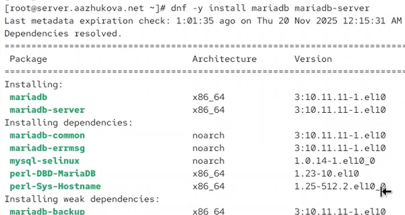
Рисунок 1: Установка пакетов MariaDB
- Просмотрены конфигурационные файлы MariaDB в каталоге /etc/my.cnf.d и файле /etc/my.cnf.
Файл /etc/my.cnf: conf Основной конфигурационный файл MariaDB Секция client-server содержит настройки для клиента и сервера [client-server]
Директива includedir подключает все файлы из каталога /etc/my.cnf.d includedir /etc/my.cnf.d
Пояснение: Главный конфигурационный файл только подключает дополнительные файлы из каталога /etc/my.cnf.d.
Файлы в /etc/my.cnf.d:
auth_gssapi.cnf: conf [mariadb] #plugin-load-add=auth_gssapi.so
Пояснение: Конфигурация для аутентификации GSSAPI (закомментирована).
client.cnf: conf [client] Общие настройки для всех клиентов MariaDB
[client-mariadb] Специфичные настройки только для клиентов MariaDB
Пояснение: Настройки клиентской части, включая специфичные для MariaDB параметры.
mariadb-server.cnf: conf [server] [mysqld] datadir=/var/lib/mysql Каталог с файлами БД socket=/var/lib/mysql/mysql.sock Сокет-файл для локальных подключений log-error=/var/log/mariadb/mariadb.log Файл журнала ошибок pid-file=/run/mariadb/mariadb.pid Файл с PID процесса
[galera] Настройки кластеризации Galera (закомментированы)
[embedded] Настройки для встроенного сервера
[mariadb] Специфичные настройки только для MariaDB
Пояснение: Основной конфигурационный файл сервера с путями к данным, логам и настройками кластеризации.
mysql-clients.cnf: conf Настройки для отдельных клиентских утилит [mysql] [mysql_upgrade] [mysqladmin] [mysqlbinlog] [mysqlcheck] [mysqldump] [mysqlimport] [mysqlshow] [mysqlslap]
Пояснение: Индивидуальные настройки для различных клиентских утилит.
Файлы провайдеров сжатия: - provider_bzip2.cnf, provider_lz4.cnf, provider_lzo.cnf, provider_snappy.cnf — настройки плагинов сжатия - spider.cnf — настройки шардинга через плагин Spider (закомментирован) - enable_encryption.preset — пресет для включения шифрования данных
- Запущена и включена служба MariaDB.
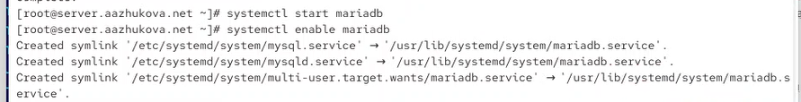
Рисунок 2: Запуск и активация MariaDB
- Проверено состояние службы MariaDB.
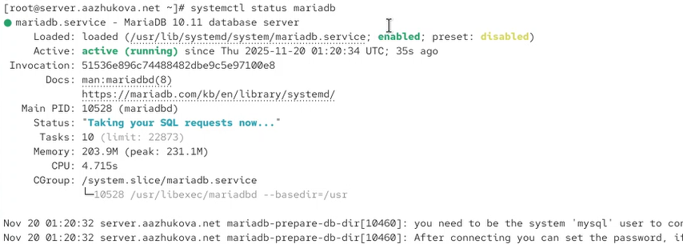
Рисунок 3: Статус службы mariadb
- Выполнен скрипт настройки безопасности mysql_secure_installation.
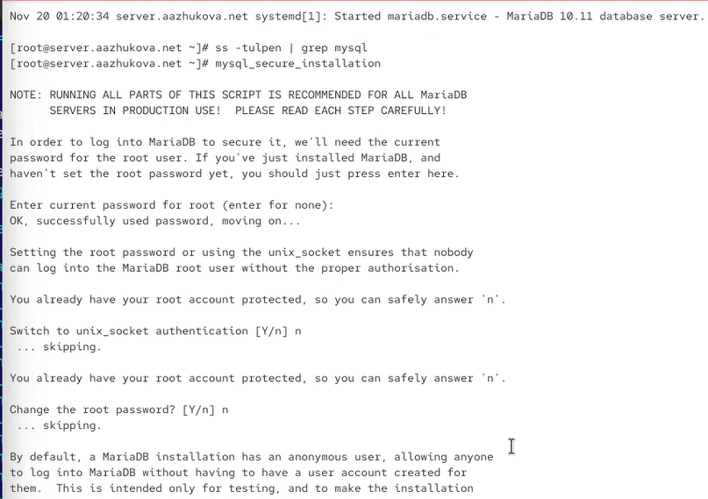
Рисунок 4: Запуск mysql_secure_installation
- Вход в MariaDB с правами администратора.
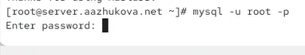
Рисунок 5: Вход в MariaDB
- Просмотрены доступные команды в оболочке MariaDB.
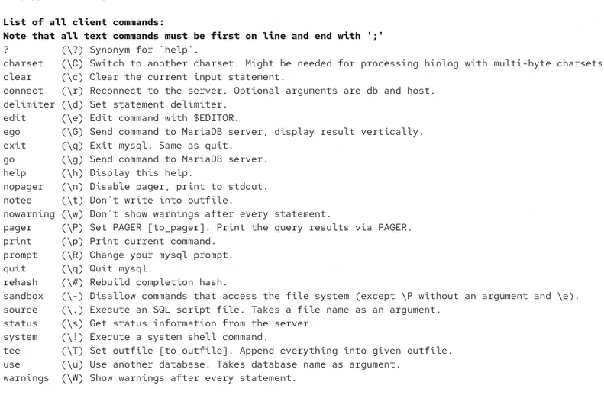
Рисунок 6: Список команд MariaDB
- Просмотрены доступные базы данных.
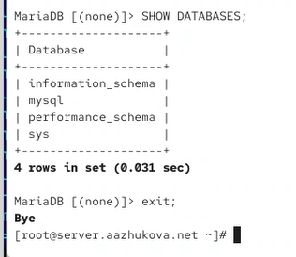
Рисунок 7: Список баз данных

3.2 Конфигурация кодировки символов
- Создан файл /etc/my.cnf.d/utf8.cnf:
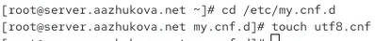
Рисунок 8: Создание файла utf8.cnf
- Содержание файла utf8.cnf:
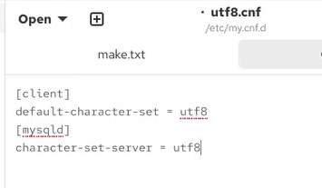
Рисунок 9: Содержание файла utf8.cnf
- Перезапущен сервер MariaDB.
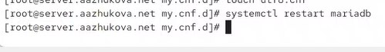
Рисунок 10: Перезапуск MariaDB
- Проверен статус MariaDB после настройки кодировки.
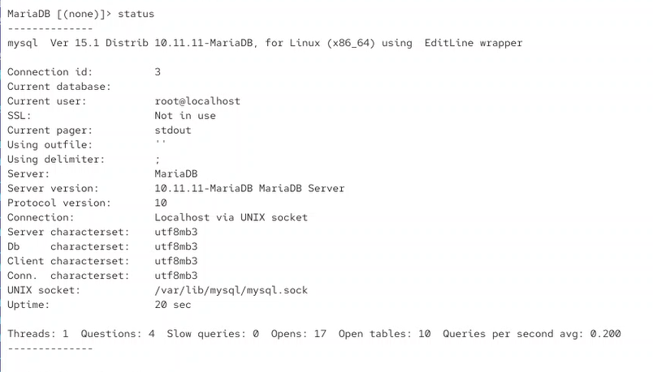
Рисунок 11: Статус после настройки кодировки
Результат: Server characterset и Db characterset изменились с latin1 на utf8mb3.

3.3 Создание базы данных
- Создана база данных addressbook:
Рисунок 12: Создание базы данных addressbook
- Переход к базе данных addressbook:
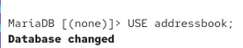
Рисунок 13: Использование базы addressbook
- Проверены таблицы в базе данных (пусто):
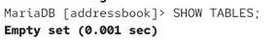
Рисунок 14: Проверка таблиц
- Создана таблица city:
Рисунок 15: Создание таблицы city
- Добавлены тестовые данные:
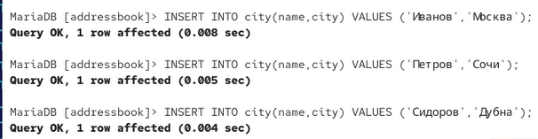
Рисунок 16: Добавление данных
- Проверены добавленные данные:
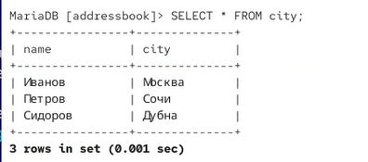
Рисунок 17: Выборка данных из таблицы
- Создан пользователь aazhukova для работы с базой данных:
Рисунок 18: Создание пользователя
- Предоставлены права доступа пользователю:
Рисунок 19: Назначение прав пользователю
- Выход из MariaDB и проверка доступности базы:
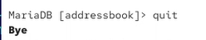
Рисунок 20: Выход из MariaDB
- Просмотр списка всех баз данных:
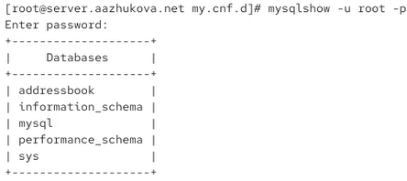
Рисунок 21: Список всех баз данных
- Проверка доступа к базе addressbook от имени пользователя aazhukova:
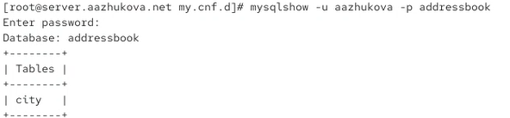
Рисунок 22: Таблицы в addressbook (aazhukova)

3.4 Резервные копии
- Создан каталог для резервных копий:
Рисунок 23: Создание каталога для бэкапов
- Создана резервная копия базы данных в формате SQL:
Рисунок 24: Создание SQL-дампа
- Создана сжатая резервная копия в формате gzip:
Рисунок 25: Создание сжатого дампа
- Создана сжатая копия с указанием даты в имени файла:
Рисунок 26: Дамп с датой в имени
- Восстановлена база данных из резервной копии:
Рисунок 27: Восстановление из дампа

3.5 Внесение изменений в настройки внутреннего окружения
- Создана структура каталогов для хранения конфигурации в проекте Vagrant:
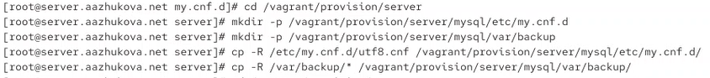
Рисунок 28: Копирование файлов конфигурации
- Создан скрипт автоматизации mysql.sh:
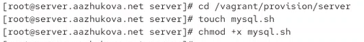
Рисунок 29: Создание исполняемого файла mysql.sh
- Содержание скрипта автоматизации:
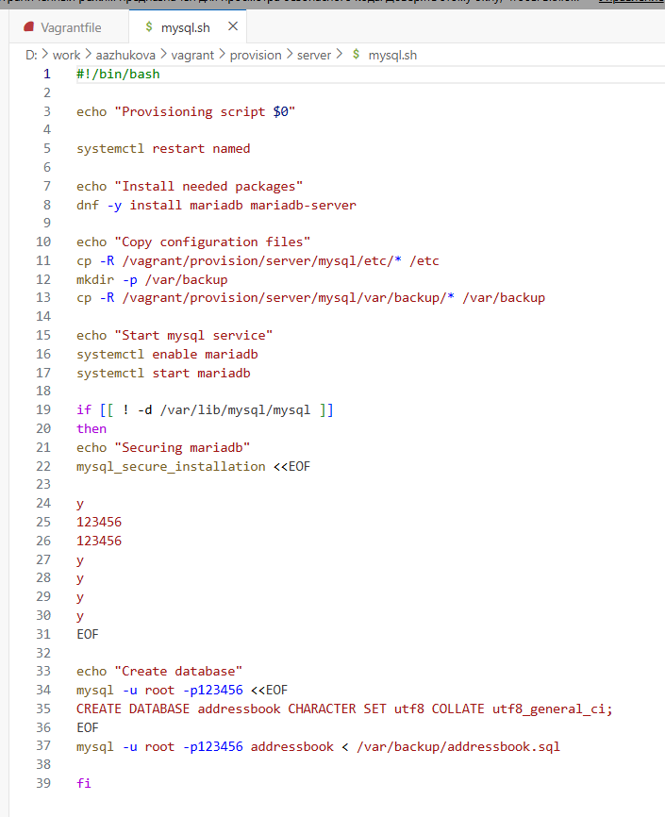
Рисунок 30: Содержимое файла mysql.sh
- Добавлен вызов скрипта в Vagrantfile:
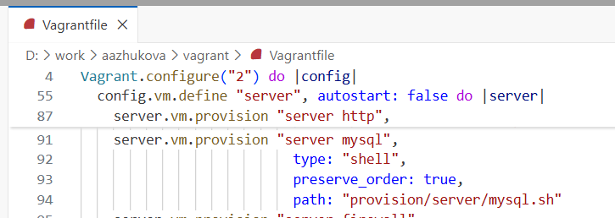
Рисунок 31: Добавление provision в Vagrantfile

4. Выводы
В ходе лабораторной работы №6 были успешно выполнены следующие задачи:
- Установка MariaDB:
  - Установлены пакеты mariadb и mariadb-server версии 10.11.11.
  - Изучены конфигурационные файлы MariaDB, расположенные в /etc/my.cnf и /etc/my.cnf.d/.
  - Запущена и включена в автозагрузку служба MariaDB.
  - Выполнена базовая настройка безопасности через mysql_secure_installation.
- Настройка кодировки UTF-8:
  - Создан конфигурационный файл utf8.cnf для установки UTF-8 как кодировки по умолчанию.
  - Подтверждено применение настроек: Server characterset изменился с latin1 на utf8mb3.
  - Обеспечена корректная работа с кириллическими символами.
- Создание тестовой базы данных:
  - Создана база данных addressbook с кодировкой UTF-8 и сравнением utf8_general_ci.
  - Создана таблица city с полями name VARCHAR(40) и city VARCHAR(40).
  - Добавлены тестовые данные: три записи о сотрудниках и их городах (Иванов/Москва, Петров/Сочи, Сидоров/Дубна).
  - Создан пользователь aazhukova с полными правами на базу данных (SELECT, INSERT, UPDATE, DELETE).
- Работа с резервными копиями:
  - Создан каталог /var/backup для хранения резервных копий.
  - Выполнен дамп базы данных в формате SQL командой mysqldump.
  - Созданы сжатые резервные копии в формате gzip.
  - Реализовано создание резервных копий с указанием даты в имени файла.
  - Проверено восстановление базы данных из резервных копий.
- Автоматизация развёртывания:
  - Создан скрипт mysql.sh для автоматической установки и настройки MariaDB.
  - Скрипт включает: установку пакетов, копирование конфигурации, настройку безопасности, создание базы данных.
  - Интеграция скрипта в Vagrantfile обеспечивает автоматическое выполнение при развёртывании виртуальной машины.
  - Реализована проверка существования базы данных для предотвращения повторной инициализации.
Итог: Получены практические навыки установки, настройки и администрирования СУБД MariaDB в среде Rocky Linux. Освоены ключевые операции: создание баз данных и таблиц, управление пользователями и правами доступа, работа с резервными копиями, конфигурирование параметров сервера. Разработана система автоматизированного развёртывания с использованием Vagrant, что обеспечивает воспроизводимость и консистентность окружения.
Ответы на контрольные вопросы
- Какая команда отвечает за настройки безопасности в MariaDB?
  - mysql_secure_installation — интерактивный скрипт для базовой настройки безопасности.
- Как настроить MariaDB для доступа через сеть?
  - В файле /etc/my.cnf.d/mariadb-server.cnf раскомментировать строку bind-address=0.0.0.0.
  - Настроить права доступа для пользователей с хоста % (например: CREATE USER 'user'@'%').
  - Открыть порт 3306 в firewall: firewall-cmd --add-service=mysql --permanent.
- Какая команда позволяет получить обзор доступных баз данных после входа в среду оболочки MariaDB?
  - SHOW DATABASES; — отображает список всех баз данных.
- Какая команда позволяет узнать, какие таблицы доступны в базе данных?
  - Внутри базы данных: SHOW TABLES;
  - Из командной строки: mysqlshow -u пользователь -p имя_базы
- Какая команда позволяет узнать, какие поля доступны в таблице?
  - DESCRIBE имя_таблицы; или SHOW COLUMNS FROM имя_таблицы;
- Какая команда позволяет узнать, какие записи доступны в таблице?
  - SELECT * FROM имя_таблицы; — выборка всех записей.
- Как удалить запись из таблицы?
  - sDELETE FROM имя_таблицы WHERE условие;
  - Пример: DELETE FROM city WHERE name = ‘Иванов’;
- Где расположены файлы конфигурации MariaDB? Что можно настроить с их помощью?
  - Основной файл: /etc/my.cnf
  - Дополнительные файлы: /etc/my.cnf.d/*.cnf
  - Можно настроить: пути к данным (datadir), сокет-файл, логи, кодировку, параметры производительности, безопасность, сетевые настройки, плагины.
- Где располагаются файлы с базами данных MariaDB?
  - По умолчанию: /var/lib/mysql/
  - Каждая база данных — отдельный подкаталог в этой директории.
- Как сделать резервную копию базы данных и затем её восстановить?
  - Резервная копия: mysqldump -u пользователь -p имя_базы > файл.sql
  - Сжатая копия: mysqldump -u пользователь -p имя_базы | gzip > файл.sql.gz
  - Восстановление: mysql -u пользователь -p имя_базы < файл.sql
  - Восстановление из сжатой копии: zcat файл.sql.gz | mysql -u пользователь -p имя_базы

